

Temat projektu:

**Find My Beer**

Autorzy:

Kamil Ismail

Grzegorz Nowak

Dominik Florencki

Jakub Pisula

Monika Kokot

**Opis programu**

Program jako główne założenie umożliwia użytkownikowi odnalezienie najbliżej położonych barów z wolnymi stolikami. Aplikacja będzie odczytywać lokalizację telefonu i na jej podstawie generować listę pubów. Będzie również opcja sprawdzenia ich lokalizacji na mapie wraz z oceną użytkowników.

Do aplikacji będzie można się zalogować tradycyjnie z wcześniej utworzonego konta lub przy pomocy konta Facebook.

Użytkownik po zalogowaniu otrzyma wygenerowaną listę – będzie mógł zobaczyć opis pubu, oferowane przez niego udogodnienia, jego cennik oraz listę dostępnych stolików. Rezerwacji (dodatkowo) będzie można dokonać najdalej do dwóch tygodni.

Konta użytkowników będą podzielone na 2 role:

* zwykły użytkownik – osoba, która będzie mogła odczytać informacje na temat pubów oraz wolnych stolików.
* konto pubu – odpowiedzialne za egzekwowanie wolności stolików oraz bieżące aktualizacje dostępności stolików.

Dodatkowa funkcjonalność:

- rezerwacje stolików

- wystawienie komentarza pubowi

- opcja premium dla pubów – promowanie ich na liście dla użytkowników

1. **Aktorzy**
   1. Niezalogowany użytkownik
   2. Zalogowany użytkownik zwykły
   3. Zalogowany użytkownik pubu
2. **Przypadki użycia**
   1. **Rejestruje się**

* Uczestnicy:

niezalogowany użytkownik

* Podstawowy ciąg zdarzeń:

Poprawne zarejestrowanie się w systemie (podanie w pełni poprawnych danych oraz akceptacja linku aktywacyjnego na poczcie mailowej).

* Alternatywny ciąg zdarzeń:

Użytkownik podaje niepoprawne dane – pojawienie się alertu informującego o tym.

* 1. **Loguje się**
* Uczestnicy:

niezalogowany użytkownik

* Podstawowy ciąg zdarzeń:

Poprawne wpisanie danych logowania bądź wybranie opcji logowania przy pomocy konta Facebook. Przekierowanie do widoku pubów.

* Alternatywny ciąg zdarzeń:

Użytkownik podaje niepoprawne dane – pojawienie się alertu informującego o tym.

* 1. **Przegląda listę pubów**
* Uczestnicy:

zalogowany użytkownik zwykły

* Podstawowy ciąg zdarzeń:

Użytkownik może przeglądać listę pubów stosując różne filtry, takie jak: odległość, adres, nazwa pubu, najniższa cena piwa, najwyższa cena piwa, dostępność jedzenia, palarnia, ocena, ilość wolnych miejsc.

* Alternatywny ciąg zdarzeń:

Brak

* 1. **Przegląda mapę z pubami**
* Uczestnicy:

zalogowany użytkownik zwykły

* Podstawowy ciąg zdarzeń:

Po wciśnięciu kafelki mapy, użytkownik może przeglądać listę pubów na mapie.

* Alternatywny ciąg zdarzeń:

Brak

* 1. **Zmienia ustawienia podstawowe konta**
* Uczestnicy:

Zalogowany użytkownik zwykły, zalogowany użytkownik pubu

* **Zmienia hasło**
  + - Podstawowy ciąg zdarzeń:

Użytkownik podaje poprawnie stare hasło oraz nowe wraz z potwierdzeniem.

* + - Alternatywny ciąg zdarzeń:

Użytkownik podaje złe stare hasło lub źle potwierdza nowe.

* **Zmienia awatar**
  + - Podstawowy ciąg zdarzeń:

Użytkownik wgrywa nowy obrazek oraz przyciska przycisk „zapisz”.

* + - Alternatywny ciąg zdarzeń:

Użytkownik podaje zły plik bądź nie potwierdza zmiany awatara.

* **Usuwa konto**
  + - Podstawowy ciąg zdarzeń:

Użytkownik podaje aktualne hasło do końca i potwierdza operację usunięcia konta.

* + - Alternatywny ciąg zdarzeń:

Użytkownik podaje złe hasło bądź nie potwierdza operacji.

* 1. **Przegląda widok pubu**
* Uczestnicy:

zalogowany użytkownik zwykły

* Podstawowy ciąg zdarzeń:

Użytkownik wchodzi na wybrany przez siebie pub, może sprawdzić jego opis, ocenę, cennik, podgląd sali wraz z wolnymi stolikami oraz lokalizację.

* Alternatywny ciąg zdarzeń:

Brak

* 1. **Dodaje pub do ulubionych**
* Uczestnicy:

zalogowany użytkownik zwykły

* Podstawowy ciąg zdarzeń:

Użytkownik naciska na odpowiednią ikonkę gwizdki przy pubie, co dodaje go do ulubionych.

* Alternatywny ciąg zdarzeń:

Brak

* 1. **Przegląda listę ulubionych pubów**
* Uczestnicy:

zalogowany użytkownik zwykły

* Podstawowy ciąg zdarzeń:

Użytkownik w menu wybiera opcję „ulubione puby”, po czym przechodzi do listy swoich ulubionych pubów.

* Alternatywny ciąg zdarzeń:

Brak

* 1. **Usuwa pub z listy ulubionych**
* Uczestnicy:

zalogowany użytkownik zwykły

* Podstawowy ciąg zdarzeń:

Użytkownik odznacza pub z listy ulubionych.

* Alternatywny ciąg zdarzeń:

Brak

* 1. **Zmienia ustawienia zaawansowane konta**
* Uczestnicy:

Zalogowany użytkownik pubu

* **Aktualizuje cennik**
  + - Podstawowy ciąg zdarzeń:

Użytkownik wgrywa nowy cennik (plik Excel).

* + - Alternatywny ciąg zdarzeń:

Wgrywany cennik jest w złym formacie, co jest komunikowane przez odpowiedni alert.

* **Zmienia udogodnienia pubu**
  + - Podstawowy ciąg zdarzeń:

Użytkownik zaznacza lub odznacza nowe/stare udogodnienia w swoim pubie, po czym potwierdza to naciskając odpowiedni przycisk.

* + - Alternatywny ciąg zdarzeń:

Brak.

* **Przesyła zdjęcie planu sali**
  + - Podstawowy ciąg zdarzeń:

Użytkownik wgrywa zdjęcie planu sali w odpowiednim formacie.

* + - Alternatywny ciąg zdarzeń:

Użytkownik wgrywa zdjęcie w złym formacie, o czym jest informowany w odpowiednim alercie.

* 1. **Aktualizuje dostępność stolików**
* Uczestnicy:

zalogowany użytkownik pubu

* Podstawowy ciąg zdarzeń:

Użytkownik zaznacza/odznacza wolne/zajęte stoliki w trakcie pracy pubu.

* Alternatywny ciąg zdarzeń:

Brak

**Dodatkowe funkcjonalności do zaimplementowania w późniejszym czasie – system rezerwacji:**

* 1. **Rezerwuje stolik w wybranym pubie**
* Uczestnicy:

zalogowany użytkownik zwykły

* Podstawowy ciąg zdarzeń:

Użytkownik podaje datę oraz godzinę rezerwacji, liczbę osób oraz wybiera stolik, następnie potwierdza operację naciskając odpowiedni przycisk.

* Alternatywny ciąg zdarzeń:

Stolik został zarezerwowany przez kogoś innego w trakcie dokonywania rezerwacji, podane dane są niepoprawne. Użytkownik jest informowany o wszystkim w odpowiednich alertach.

* 1. **Przegląda listę swoich rezerwacji**
* Uczestnicy:

zalogowany użytkownik zwykły

* Podstawowy ciąg zdarzeń:

Użytkownik w menu wybiera opcję „moje rezerwacje”, po czym przechodzi do listy swoich rezerwacji.

* Alternatywny ciąg zdarzeń:

Brak

* 1. **Usuwa rezerwacje**
* Uczestnicy:

zalogowany użytkownik zwykły

* Podstawowy ciąg zdarzeń:

Użytkownik usuwa rezerwację, co potwierdza poprzez podanie swojego hasła.

* Alternatywny ciąg zdarzeń:

Brak

* 1. **Potwierdza rezerwacje**
* Uczestnicy:

zalogowany użytkownik pubu

* Podstawowy ciąg zdarzeń:

Użytkownik akceptuje rezerwacje stolika w systemie.

* Alternatywny ciąg zdarzeń:

W przypadku braku akceptacji rezerwacji – przepada ona po 15 minutach i stolik staje się wolny.

1. Diagram przypadków użycia wraz z przykładami dodatkowej funkcjonalności:

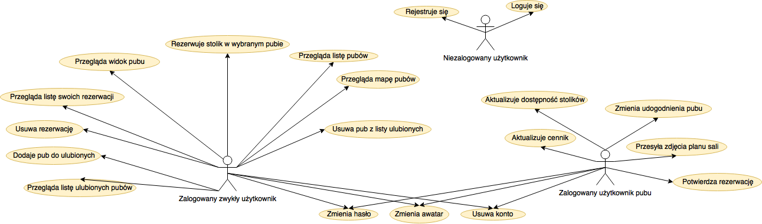

1. Schemat bazy danych

